Ввёл программу и запустил её для получение результата.
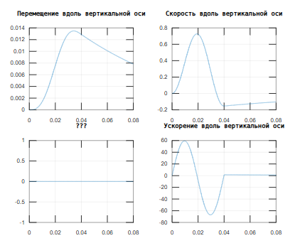

- Ввёл следующие условия в программу и получил результат.

Таблица 1 – Условия для выполнения программы
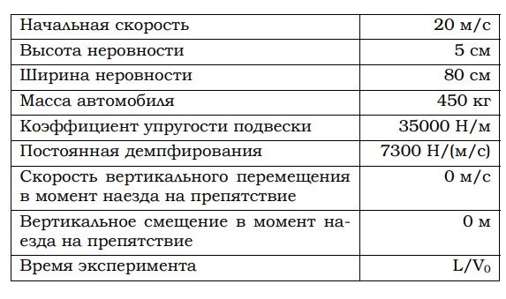

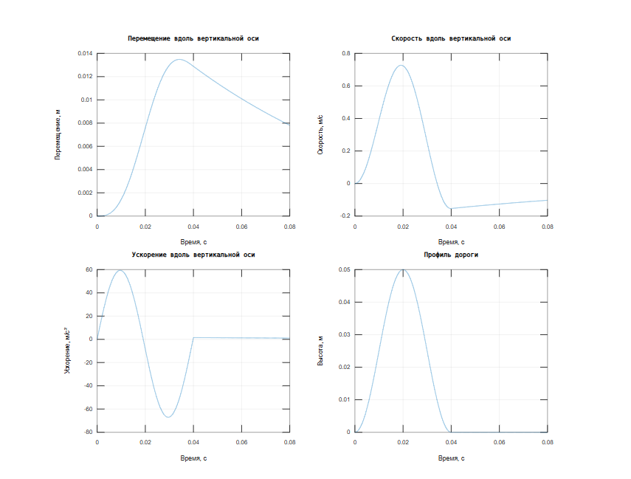
- Изменил массу автомобиля 980 кг
Результат:
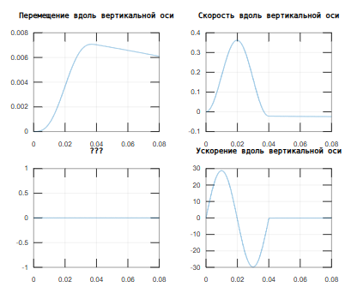
Изначальные графики:
- Перемещение: Амплитуда УМЕНЬШИЛАСЬ до ~0.008 м (-47%)
  - Объяснение: Большая масса обладает большей инерцией, сопротивляется перемещению
- Скорость: Амплитуда УМЕНЬШИЛАСЬ до ~0.4 м/с (-50%)
  - Объяснение: M·a = F, при той же силе больше масса → меньше ускорение → меньше скорость
- Ускорение: Пики УМЕНЬШИЛИСЬ до ±25 м/с² (2.5g) (-50%)
  - Объяснение: Основной закон F = M·a, при увеличении M в 2.2 раза, ускорение уменьшается пропорционально
- Колебания: Более плавные, меньшая частота

- Изменил упругость подвески на 20000 Н/м
Результат:
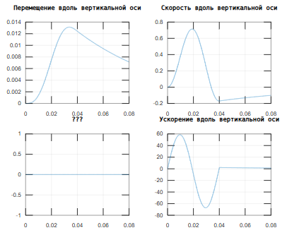
Изначальные графики:
Изменились:
Изменения на графиках:
- Перемещение: Амплитуда УВЕЛИЧИЛАСЬ до ~0.02 м (+33%)
  - Объяснение: Мягкая пружина сильнее сжимается под нагрузкой
- Скорость: Более плавный характер, меньшие пики ~0.6 м/с (-25%)
  - Объяснение: Меньшая жесткость → меньше резких изменений скорости
- Ускорение: Пики УМЕНЬШИЛИСЬ до ±35 м/с² (3.6g) (-30%)
  - Объяснение: Мягкая подвеска лучше поглощает удары, снижая пиковые ускорения
- Колебания: Более медленные, с большим периодом

- Уменьшил постоянную демпфирования в 3 раза.
Случай B/3 = 2433 Н/(м/с)
Изменения на графиках:
Перемещение: Колебания после препятствия ЗАТУХАЮТ МЕДЛЕННЕЕ
Скорость: Более выраженные осцилляции
Ускорение: Увеличение числа колебательных циклов
Объяснение: Меньшее демпфирование → меньше энергии рассеивается → колебания дольше
Случай B = 0 (нет демпфирования)
Критические изменения:
Перемещение: НЕЗАТУХАЮЩИЕ колебания постоянной амплитуды
Скорость: Постоянные синусоидальные колебания
Ускорение: Непрерывные колебания без затухания
Объяснение: Без демпфирования нет рассеяния энергии → система колеблется бесконечно

Результат:
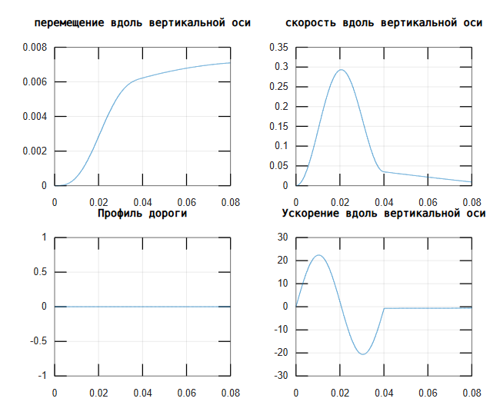
Изначальные графики:

